**Soziometrie als Einstieg**

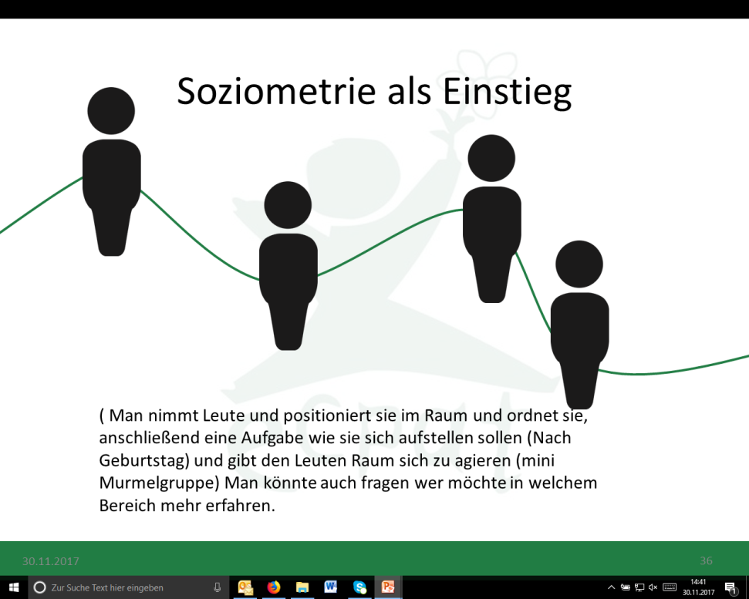

Die TN stehen zunächst im Kreis oder im Raum verteilt.

Nun bekommen Sie verschiede Aufgaben nach denen sie sich sortieren sollen.

Persönliche Themen

* Sortierung nach Alter
* Sortierung nach den Geburtsmonat
* Sortierung nach dem Wohnort
* Sortierung nach Wachheit und Müdigkeit
* …

Allgemeine berufliche Themen

* Sortierung Anzahl der Berufsjahre
* Sortierung nach verschiedenen Berufsgruppen (Polizei, Anwälte, Beratungsstellen …)
* …

Bezug zu der Schulung

* Sortierung nach dem Vorwissen (Profi, Amateur, Laie in Bezug zu dem Thema)
* Sortierung nach dem Hauptanliegen der Teilnahme (Vernetzung, Fachinfos bekommen, Austausch …)
* …

Für die Sortierung ist es wichtig einen klaren Rahmen zu setzen!

z.B. bei der Aufstellung nach dem Alter – stellen Sie sich eine Linie vor – ganz Links steht die Jüngste und ganz rechts die Älteste Person

z.B. bei der Aufstellung nach dem Wohnort klar benennen wor Norden, Süden, Osten und Westen ist!

ZIEL: aktives Kennlernen der Teilnehmenden